**Q2c**

**( I )**

**Person 1**

Use fitbitPerson1

**Queries**

Morning Steps:

db.person1Steps.aggregate([

  {

    $addFields: {

      date: { $toDate: '$dateTime' },

      month: { $month: { $toDate: '$dateTime' } },

      time: {

        $arrayElemAt: [{ $split: [{ $trim: { input: '$dateTime' } }, ' '] }, 1],

      },

      step: '$value',

    },

  },

  {

    $match: {

      time: { $gte: '07:00:00', $lte: '12:00:00' },

    },

  },

  {

    $project: {

      date: 1,

      month: 1,

      time: 1,

      step: 1,

    },

  },

  {

    $merge: {

      into: { db: 'fitbitAggPerson1', coll: 'person1MorningSteps' },

    },

  },

]);

Avg Morning Steps:

db.person1MorningSteps.aggregate([

  {

    $addFields: {

      convertedSteps: { $toDouble: '$step' },

    },

  },

  {

    $group: {

      _id: null,

      User1AvgMorningSteps: { $avg: { $sum: '$convertedSteps' } },

    },

  },

  {

    $project: {

      _id: 0,

      User1AvgMorningSteps: 1,

    },

  },

  {

    $merge: {

      into: { db: 'fitbitPerson1AvgSteps', coll: 'person1AvgMorningSteps' },

    },

  },

]);

Day Steps:

db.person1Steps.aggregate([

  {

    $addFields: {

      date: { $toDate: '$dateTime' },

      month: { $month: { $toDate: '$dateTime' } },

      time: {

        $arrayElemAt: [{ $split: [{ $trim: { input: '$dateTime' } }, ' '] }, 1],

      },

      step: '$value',

    },

  },

  {

    $match: {

      $or: [{ time: { $gte: '12:01:00', $lte: '19:00:00' } }],

    },

  },

  {

    $project: {

      date: 1,

      month: 1,

      time: 1,

      step: 1,

    },

  },

  {

    $merge: { into: { db: 'fitbitAggPerson1', coll: 'person1DaySteps' } },

  },

]);

Avg Day Steps:

db.person1DaySteps.aggregate([

  {

    $addFields: {

      convertedSteps: { $toDouble: '$step' },

    },

  },

  {

    $group: {

      _id: null,

      User1AvgDaySteps: { $avg: { $sum: '$convertedSteps' } },

    },

  },

  {

    $project: {

      _id: 0,

      User1AvgDaySteps: 1,

    },

  },

  {

    $merge: {

      into: { db: 'fitbitPerson1AvgSteps', coll: 'person1AvgDaySteps' },

    },

  },

]);

Night Steps:

db.person1Steps.aggregate([

  {

    $addFields: {

      date: { $toDate: '$dateTime' },

      month: { $month: { $toDate: '$dateTime' } },

      time: {

        $arrayElemAt: [{ $split: [{ $trim: { input: '$dateTime' } }, ' '] }, 1],

      },

      step: '$value',

    },

  },

  {

    $match: {

      $or: [

        { time: { $gte: '19:01:00', $lte: '23:59:00' } },

        { time: { $gte: '00:00:00', $lte: '06:59:00' } },

      ],

    },

  },

  {

    $project: {

      date: 1,

      month: 1,

      time: 1,

      step: 1,

    },

  },

  {

    $merge: { into: { db: 'fitbitAggPerson1', coll: 'person1NightSteps' } },

  },

]);

Average Night Steps:

db.person1NightSteps.aggregate([

  {

    $addFields: {

      convertedSteps: { $toDouble: '$step' },

    },

  },

  {

    $group: {

      _id: null,

      User1AvgNightSteps: { $avg: { $sum: '$convertedSteps' } },

    },

  },

  {

    $project: {

      _id: 0,

      User1AvgNightSteps: 1,

    },

  },

  {

    $merge: {

      into: { db: 'fitbitPerson1AvgSteps', coll: 'person1AvgNightSteps' },

    },

  },

]);

Morning Calories:

db.person1Calories.aggregate([

  {

    $addFields: {

      date: { $toDate: '$dateTime' },

      month: { $month: { $toDate: '$dateTime' } },

      time: {

        $arrayElemAt: [{ $split: [{ $trim: { input: '$dateTime' } }, ' '] }, 1],

      },

      calory: '$value',

    },

  },

  {

    $match: {

      time: { $gte: '07:00:00', $lte: '12:00:00' },

    },

  },

  {

    $project: {

      date: 1,

      month: 1,

      time: 1,

      calory: 1,

    },

  },

  {

    $merge: {

      into: { db: 'fitbitAggPerson1', coll: 'person1MorningCalories' },

    },

  },

]);

Average Morning Calories:

db.person1MorningCalories.aggregate([

  {

    $addFields: {

      convertedCalories: { $toDouble: '$calory' },

    },

  },

  {

    $group: {

      _id: null,

      User1AvgMorningCalories: { $avg: { $sum: '$convertedCalories' } },

    },

  },

  {

    $project: {

      _id: 0,

      User1AvgMorningCalories: 1,

    },

  },

  {

    $merge: {

      into: {

        db: 'fitbitPerson1AvgCalories',

        coll: 'person1AvgMorningCalories',

      },

    },

  },

]);

Day Calories:

db.person1Calories.aggregate([

  {

    $addFields: {

      date: { $toDate: '$dateTime' },

      month: { $month: { $toDate: '$dateTime' } },

      time: {

        $arrayElemAt: [{ $split: [{ $trim: { input: '$dateTime' } }, ' '] }, 1],

      },

      calory: '$value',

    },

  },

  {

    $match: {

      $or: [{ time: { $gte: '12:01:00', $lte: '19:00:00' } }],

    },

  },

  {

    $project: {

      date: 1,

      month: 1,

      time: 1,

      calory: 1,

    },

  },

  {

    $merge: { into: { db: 'fitbitAggPerson1', coll: 'person1DayCalories' } },

  },

]);

Average Day Calories:

db.person1DayCalories.aggregate([

  {

    $addFields: {

      convertedCalories: { $toDouble: '$calory' },

    },

  },

  {

    $group: {

      _id: null,

      User1AvgDayCalories: { $avg: { $sum: '$convertedCalories' } },

    },

  },

  {

    $project: {

      _id: 0,

      User1AvgDayCalories: 1,

    },

  },

  {

    $merge: {

      into: {

        db: 'fitbitPerson1AvgCalories',

        coll: 'person1AvgDayCalories',

      },

    },

  },

]);

Night Calories:

db.person1Calories.aggregate([

  {

    $addFields: {

      date: { $toDate: '$dateTime' },

      month: { $month: { $toDate: '$dateTime' } },

      time: {

        $arrayElemAt: [{ $split: [{ $trim: { input: '$dateTime' } }, ' '] }, 1],

      },

      calory: '$value',

    },

  },

  {

    $match: {

      $or: [

        { time: { $gte: '19:01:00', $lte: '23:59:00' } },

        { time: { $gte: '00:00:00', $lte: '06:59:00' } },

      ],

    },

  },

  {

    $project: {

      date: 1,

      month: 1,

      time: 1,

      calory: 1,

    },

  },

  {

    $merge: { into: { db: 'fitbitAggPerson1', coll: 'person1NightCalories' } },

  },

]);

Average Night Calories:

db.person1NightCalories.aggregate([

  {

    $addFields: {

      convertedCalories: { $toDouble: '$calory' },

    },

  },

  {

    $group: {

      _id: null,

      User1AvgNightCalories: { $avg: { $sum: '$convertedCalories' } },

    },

  },

  {

    $project: {

      _id: 0,

      User1AvgNightCalories: 1,

    },

  },

  {

    $merge: {

      into: {

        db: 'fitbitPerson1AvgCalories',

        coll: 'person1AvgNightCalories',

      },

    },

  },

]);

**Results:**

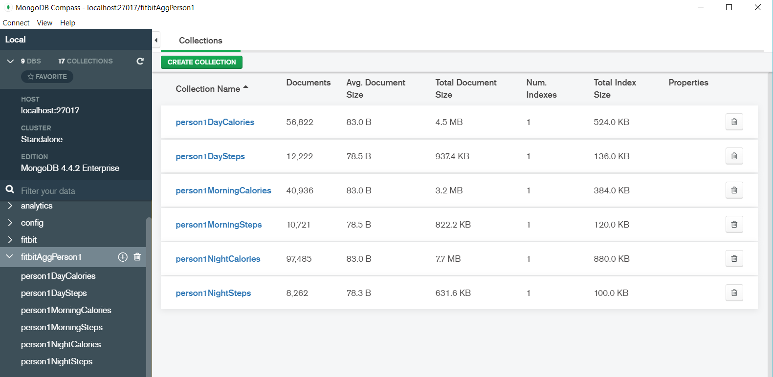

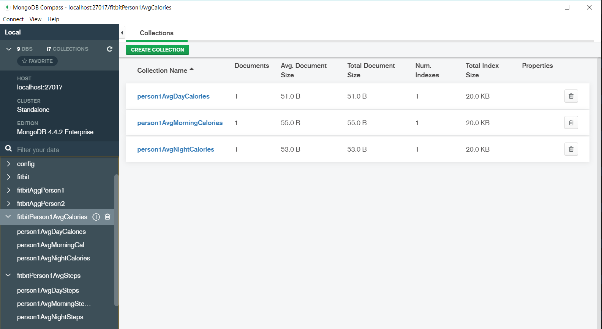

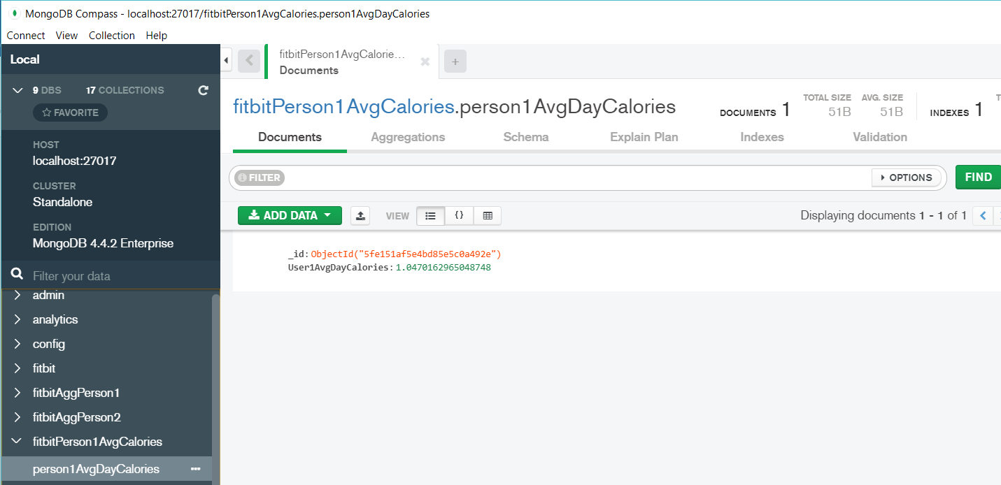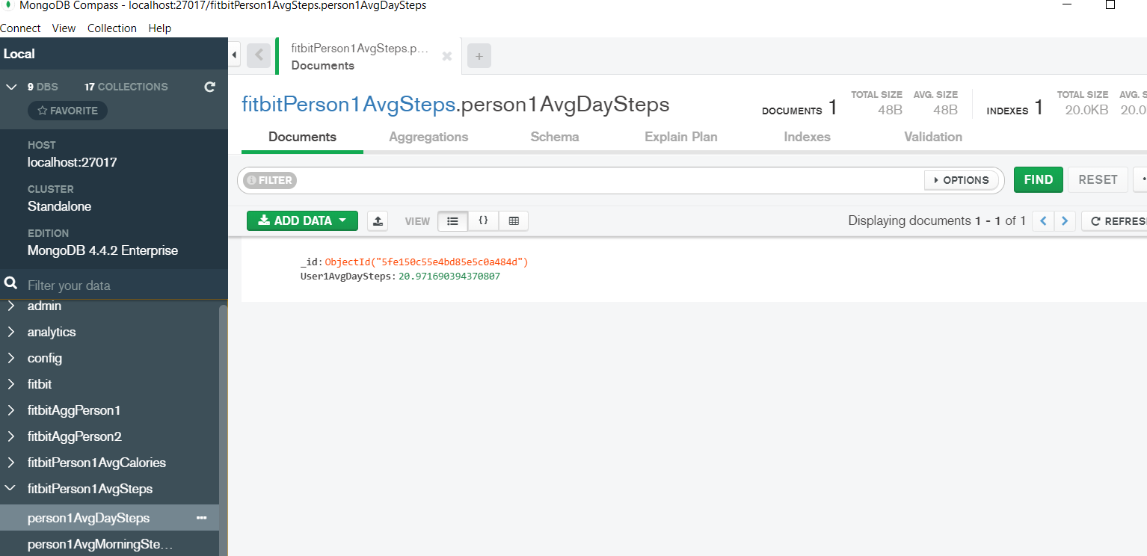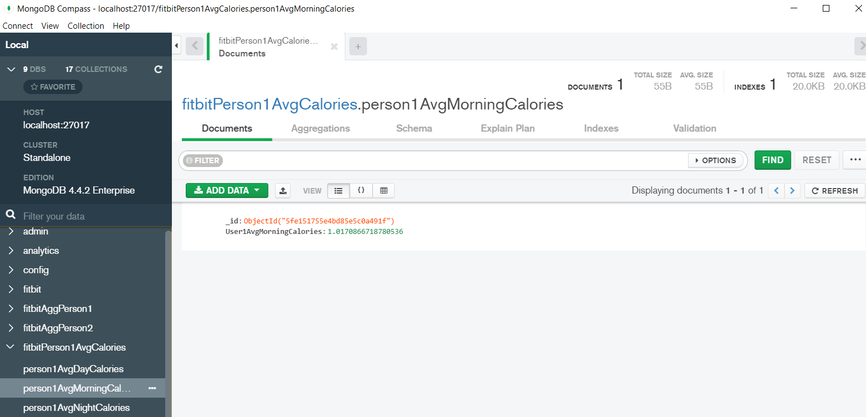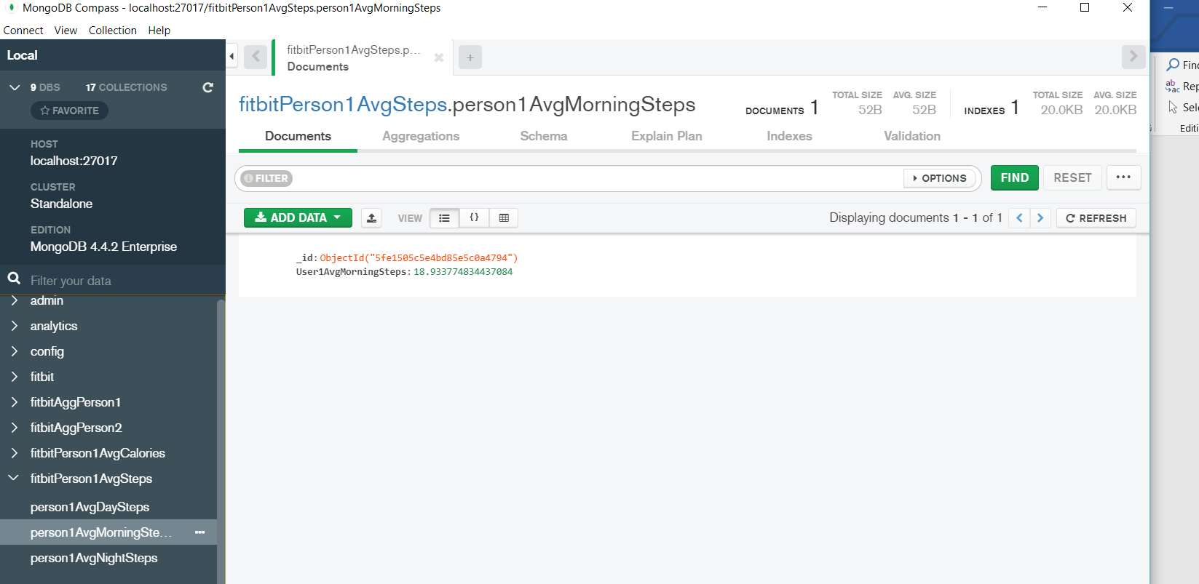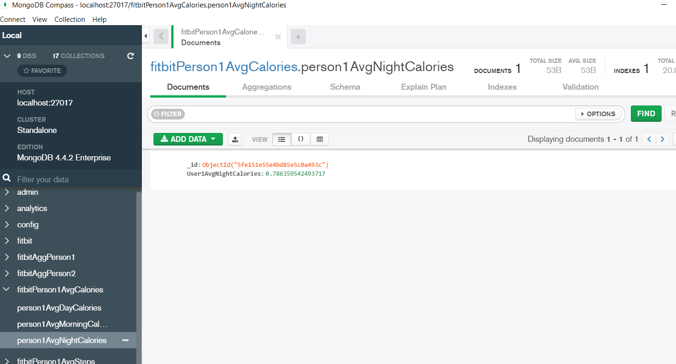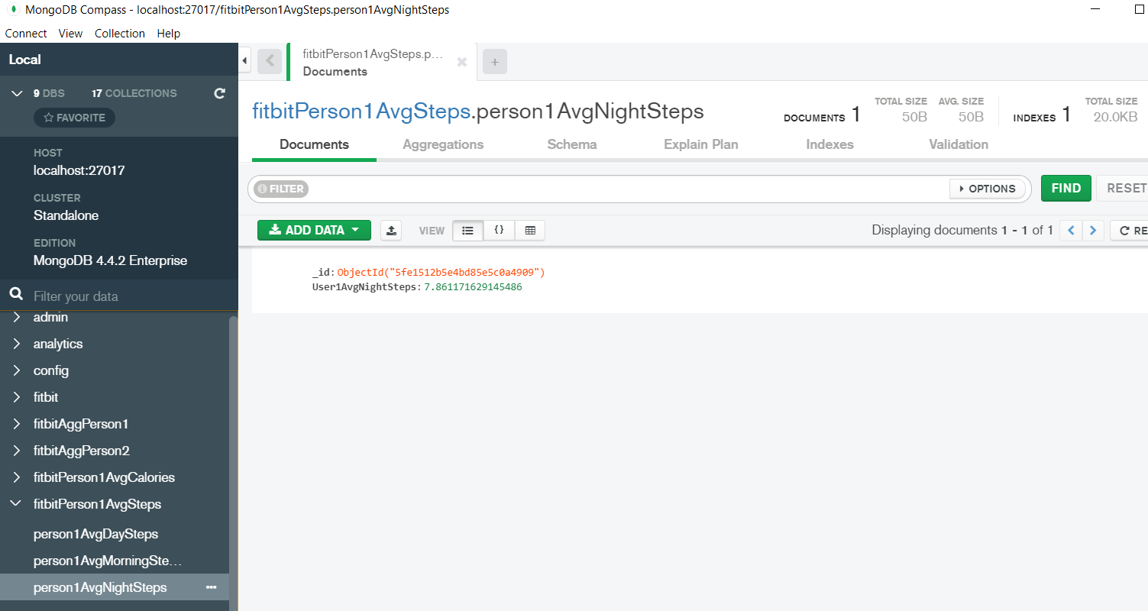

**Person 2**

Use fitbitPerson2

**Queries**

Morning Steps:

db.person2Steps.aggregate([

  {

    $addFields: {

      date: { $toDate: '$dateTime' },

      month: { $month: { $toDate: '$dateTime' } },

      time: {

        $arrayElemAt: [{ $split: [{ $trim: { input: '$dateTime' } }, ' '] }, 1],

      },

      step: '$value',

    },

  },

  {

    $match: {

      time: { $gte: '07:00:00', $lte: '12:00:00' },

    },

  },

  {

    $project: {

      date: 1,

      month: 1,

      time: 1,

      step: 1,

    },

  },

  {

    $merge: {

      into: { db: 'fitbitAggPerson2', coll: 'person2MorningSteps' },

    },

  },

]);

Average Morning Steps:

db.person2MorningSteps.aggregate([

  {

    $addFields: {

      convertedSteps: { $toDouble: '$step' },

    },

  },

  {

    $group: {

      _id: null,

      User2AvgMorningSteps: { $avg: { $sum: '$convertedSteps' } },

    },

  },

  {

    $project: {

      _id: 0,

      User2AvgMorningSteps: 1,

    },

  },

  {

    $merge: {

      into: { db: 'fitbitPerson2AvgSteps', coll: 'person2AvgMorningSteps' },

    },

  },

]);

Day Steps:

db.person2Steps.aggregate([

  {

    $addFields: {

      date: { $toDate: '$dateTime' },

      month: { $month: { $toDate: '$dateTime' } },

      time: {

        $arrayElemAt: [{ $split: [{ $trim: { input: '$dateTime' } }, ' '] }, 1],

      },

      step: '$value',

    },

  },

  {

    $match: {

      $or: [{ time: { $gte: '12:01:00', $lte: '19:00:00' } }],

    },

  },

  {

    $project: {

      date: 1,

      month: 1,

      time: 1,

      step: 1,

    },

  },

  {

    $merge: { into: { db: 'fitbitAggPerson2', coll: 'person2DaySteps' } },

  },

]);

Average Day Steps:

db.person2DaySteps.aggregate([

  {

    $addFields: {

      convertedSteps: { $toDouble: '$step' },

    },

  },

  {

    $group: {

      _id: null,

      User2AvgDaySteps: { $avg: { $sum: '$convertedSteps' } },

    },

  },

  {

    $project: {

      _id: 0,

      User2AvgDaySteps: 1,

    },

  },

  {

    $merge: {

      into: { db: 'fitbitPerson2AvgSteps', coll: 'person2AvgDaySteps' },

    },

  },

]);

Night Steps:

db.person2Steps.aggregate([

  {

    $addFields: {

      date: { $toDate: '$dateTime' },

      month: { $month: { $toDate: '$dateTime' } },

      time: {

        $arrayElemAt: [{ $split: [{ $trim: { input: '$dateTime' } }, ' '] }, 1],

      },

      step: '$value',

    },

  },

  {

    $match: {

      $or: [

        { time: { $gte: '19:01:00', $lte: '23:59:00' } },

        { time: { $gte: '00:00:00', $lte: '06:59:00' } },

      ],

    },

  },

  {

    $project: {

      date: 1,

      month: 1,

      time: 1,

      step: 1,

    },

  },

  {

    $merge: { into: { db: 'fitbitAggPerson2', coll: 'person2NightSteps' } },

  },

]);

Average Night Steps:

db.person2NightSteps.aggregate([

  {

    $addFields: {

      convertedSteps: { $toDouble: '$step' },

    },

  },

  {

    $group: {

      _id: null,

      User2AvgNightSteps: { $avg: { $sum: '$convertedSteps' } },

    },

  },

  {

    $project: {

      _id: 0,

      User2AvgNightSteps: 1,

    },

  },

  {

    $merge: {

      into: { db: 'fitbitPerson2AvgSteps', coll: 'person2AvgNightSteps' },

    },

  },

]);

Morning Calories:

db.person2Calories.aggregate([

  {

    $addFields: {

      date: { $toDate: '$dateTime' },

      month: { $month: { $toDate: '$dateTime' } },

      time: {

        $arrayElemAt: [{ $split: [{ $trim: { input: '$dateTime' } }, ' '] }, 1],

      },

      calory: '$value',

    },

  },

  {

    $match: {

      time: { $gte: '07:00:00', $lte: '12:00:00' },

    },

  },

  {

    $project: {

      date: 1,

      month: 1,

      time: 1,

      calory: 1,

    },

  },

  {

    $merge: {

      into: { db: 'fitbitAggPerson2', coll: 'person2MorningCalories' },

    },

  },

]);

Average Morning Calories:

db.person2MorningCalories.aggregate([

  {

    $addFields: {

      convertedCalories: { $toDouble: '$calory' },

    },

  },

  {

    $group: {

      _id: null,

      User2AvgMorningCalories: { $avg: { $sum: '$convertedCalories' } },

    },

  },

  {

    $project: {

      _id: 0,

      User2AvgMorningCalories: 1,

    },

  },

  {

    $merge: {

      into: {

        db: 'fitbitPerson2AvgCalories',

        coll: 'person2AvgMorningCalories',

      },

    },

  },

]);

Day Calories:

db.person2Calories.aggregate([

  {

    $addFields: {

      date: { $toDate: '$dateTime' },

      month: { $month: { $toDate: '$dateTime' } },

      time: {

        $arrayElemAt: [{ $split: [{ $trim: { input: '$dateTime' } }, ' '] }, 1],

      },

      calory: '$value',

    },

  },

  {

    $match: {

      $or: [{ time: { $gte: '12:01:00', $lte: '19:00:00' } }],

    },

  },

  {

    $project: {

      date: 1,

      month: 1,

      time: 1,

      calory: 1,

    },

  },

  {

    $merge: { into: { db: 'fitbitAggPerson2', coll: 'person2DayCalories' } },

  },

]);

Average Day Calories:

db.person2DayCalories.aggregate([

  {

    $addFields: {

      convertedCalories: { $toDouble: '$calory' },

    },

  },

  {

    $group: {

      _id: null,

      User2AvgDayCalories: { $avg: { $sum: '$convertedCalories' } },

    },

  },

  {

    $project: {

      _id: 0,

      User2AvgDayCalories: 1,

    },

  },

  {

    $merge: {

      into: {

        db: 'fitbitPerson2AvgCalories',

        coll: 'person2AvgDayCalories',

      },

    },

  },

]);

Night Calories:

db.person2Calories.aggregate([

  {

    $addFields: {

      date: { $toDate: '$dateTime' },

      month: { $month: { $toDate: '$dateTime' } },

      time: {

        $arrayElemAt: [{ $split: [{ $trim: { input: '$dateTime' } }, ' '] }, 1],

      },

      calory: '$value',

    },

  },

  {

    $match: {

      $or: [

        { time: { $gte: '19:01:00', $lte: '23:59:00' } },

        { time: { $gte: '00:00:00', $lte: '06:59:00' } },

      ],

    },

  },

  {

    $project: {

      date: 1,

      month: 1,

      time: 1,

      calory: 1,

    },

  },

  {

    $merge: { into: { db: 'fitbitAggPerson2', coll: 'person2NightCalories' } },

  },

]);

Average Night Calories:

db.person2NightCalories.aggregate([

  {

    $addFields: {

      convertedCalories: { $toDouble: '$calory' },

    },

  },

  {

    $group: {

      _id: null,

      User2AvgNightCalories: { $avg: { $sum: '$convertedCalories' } },

    },

  },

  {

    $project: {

      _id: 0,

      User2AvgNightCalories: 1,

    },

  },

  {

    $merge: {

      into: {

        db: 'fitbitPerson2AvgCalories',

        coll: 'person2AvgNightCalories',

      },

    },

  },

]);

**Results:**



